1. 字与CPU有关，例如16位CPU的字就是16位
2. 内存<--🡪CPU🡨🡪I/O（硬件设计）

CPU与内存有总线（控制，地址，数据）

3 CPU位数多，引脚多，体积大，够用就好

4 CPU的选取需要综合统计

5 技术资料（功能结构，即总体为先）

6

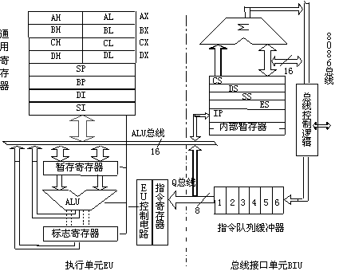

总线接口部件的功能可以说是取指和传送数据；